- 编程题
1、程序的功能是找出2000以内这样的正整数N: 它的因子(包括1和N在内)之和是一个素数. 例如: 16: 1+2+4+8+16=31(下图为程序正确执行时的画面).
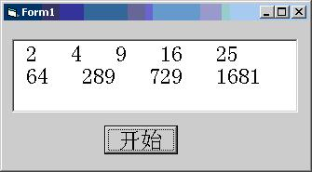
#include "stdio.h"
int ispr(int x)
{
int i;
if(x<2) return 0;
for(i=2;i<x;i++)
if(x%i==0)
return 0;
return 1;
}
int yzh(int x)
{
int i,s=0;
for(i=1;i<=x;i++)
if(x%i==0)
s+=i;
return s;
}
main()
{
int i;
for(i=1;i<2000;i++)
if(ispr(yzh(i))==1)
printf("%5d",i);
}

2、从键盘输入X的值，计算cos(x)的值：
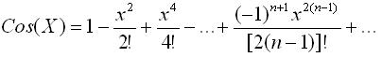
n＝1，2，……（自然数），要求：第n项绝对值小于等于10⁻⁶为止。
#include "stdio.h"
#include "math.h"
double jc(int x)
{
double s=1.0;
int i;
for(i=1;i<=x;i++)
s*=i;
return s;
}
main()
{
double x,s=1.0,fz,fm,mx;
int i=2,t;
printf("x=");
scanf("%lf",&x);
do
{
t=2*(i-1);
fz=pow(-1,i+1)*pow(x,t);
fm=jc(t);
mx=fz/fm;
s=s+mx;
i++;
}while(fabs(mx)>1e-6);
printf("cos(%lf)=%lf",x,s);
}

3、编写程序，随机产生30个三位正整数，并按每行10个的形式输出；再从这些数中找出所有的升序数存入另一个数组，按从小到大的顺序输出升序数。所谓升序数是指各位数字自高位到低位，一个比一个大的整数，如134，278，489等。程序中应定义一个名为issx的函数过程，用于判断某数是否为升序数。
#include "stdio.h"
#include "stdlib.h"
void px(int a[],int n)
{
int i,j,t;
for(i=0;i<n-1;i++)
for(j=i+1;j<n;j++)
if(a[i]>a[j])
{t=a[i];a[i]=a[j];a[j]=t;}
}
int issx(int x) /*判断进入的数是否是升序数，是返回1，不是返回0*/
{
int i,k=0,a[10];
while(x)
{
a[k++]=x%10;
x=x/10;
}
for(i=1;i<k;i++)
if(a[i]>=a[i-1])
return 0;
return 1;
}

main()
{
int a[30],b[30],i,j,t,k=0;
randomize();
for(i=0;i<30;i++)
a[i]=random(900)+100;

printf("产生的A数组如下：\n");
for(i=0;i<30;i++)
{
printf("%6d",a[i]);
if((i+1)%10==0)
printf("\n");
}

for(i=0;i<30;i++)
if(issx(a[i])==1)
b[k++]=a[i];

px(b,k);

printf("排序后的升序数如下：\n");
for(i=0;i<k;i++)
printf("%6d",b[i]);

}

